Отдел обслуживания инвалидов по зрению
Электронная книжная выставка
«Стойкость, мужество, преодоление»

«Умей жить и тогда,
когда жизнь становится невыносимой.
Сделай ее полезной».
(Н. Островский)
Гальего, Р.–Д.
Черным по белому / Рубен Давид Гонсалес Гальего. – М.: ООО «ИПТК «Логос» ВОС», 2011. – 185 с.
«Я не планировал стать писателем, даже не мечтал об этом. Все, чего я добился в России, это весьма ограниченная возможность выживания. Я элементарно подыхал с голоду. Мои первые записки появились, как желание рассказать о том, что увидел, через что прошел, чтобы умереть с чистой совестью», – рассказывает автор испанец Рубен Давид Гонсалес Гальего, и пишет он на русском. Он – внук видного испанского коммуниста, провел детство в Советском Союзе. По его мнению, только «великий и могучий русский язык» может точно передать то, что творилось в детских домах для инвалидов СССР. Описанию этого ужаса и посвящен его блистательный литературный дебют – автобиографический роман. Но несмотря ни на что эта книга очень веселая: автор умеет находить смешное в страшном. Во-вторых, он сумел конвертировать личный опыт в подлинное искусство.

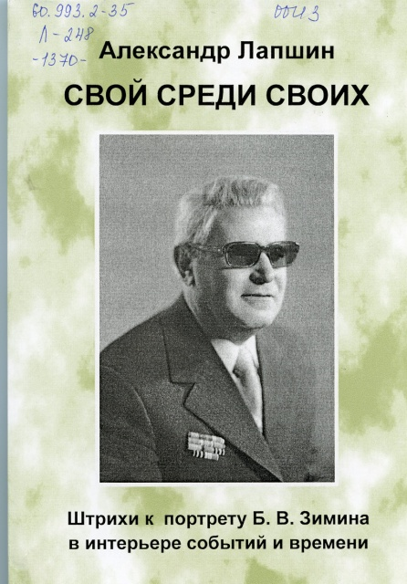
Лапшин, А.
Свой среди своих / Александр Лапшин. – М.: ООО «ИПТК «Логос» ВОС», 2011. – 227 с.
Книга рассказывает о выдающемся деятеле ВОС и международного общественного движения незрячих Борисе Владимировиче Зимине (1911-2008 гг.). Труд Зимина был отмечен орденами Ленина, Трудового Красного Знамени, Октябрьской революции, а также международными наградами: Золотой медалью Луи Брайля, орденом ГДР «Звезда дружбы народов».

Гавальда, А.
35 кило надежды / Анна Гавальда. – М.: ООО «ИПТК «Логос» ВОС», 2010. – 64 с.
Эта книга – притча о главном: о силе любви…тринадцатилетнего мальчика Грегуара к своему деду. Когда дедушка лежал в коме, врачи предложили отключить аппаратуру, но Грегуар не согласился, он мысленно отдавал дедушке свое здоровье, свою любовь: «Возьми все это, дедушка. Дыши этим чистым воздухом. Дыши. Вдыхай этот запах земли и тумана. Я здесь. Я – твои легкие, твое дыхание, твое сердце. Я помогу тебе. Возьми!»

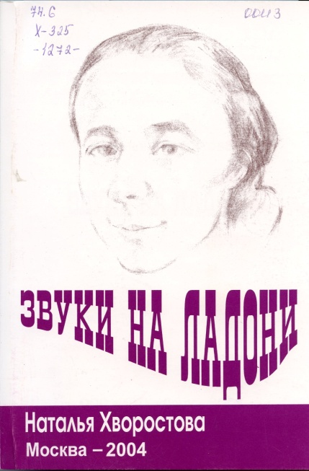
Хворостова, Н.
Звуки на ладони / Наталья Хворостова. – М.: ООО «ИПТК «Логос» ВОС», 2004. – 444 с.
Издание повествует о всемирно известной Ольге Скороходовой, которая родилась на Украине и «в пять лет заболела менингитом, а когда очнулась после тяжелой болезни, то не увидела больше ни своей мамы, ни своей хаты, ни белого света».
Всю свою жизнь она посвятила коррекционной педагогике, воспитанию и обучению таких же, как и она детей. Ольга Ивановна написала книгу «Как я представляю, воспринимаю и ощущаю окружающий мир». Книга была переведена на десятки языков народов мира, потому что вселяла надежду и помогала взойти росткам мужества там, где опускались руки, и все казалось пустым и бессмысленным.
А. М. Горький писал Ольге Ивановне: «Вы служите человечеству, и Вы вправе этой службой гордиться».

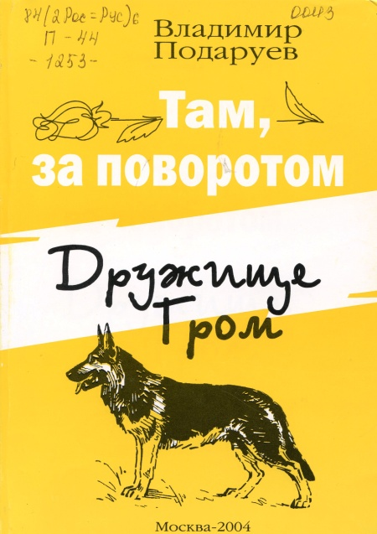
Подаруев, В.
Там, за поворотом. Дружище Гром / Владимир Подаруев. – М.: ООО «ИПТК «Логос» ВОС», 2004. – 167 с.
Владимир Подаруев пишет о людях, жизнь которых для обычного зрячего человека – тайна за семью печатями. Как незрячие люди живут? Могут ли они учиться, работать, счастливо влюбляться, создавать семью?
Поскольку автор незрячий, подробности повседневной жизни его героев описаны достоверно, без дешевых сантиментов, с мягким юмором.

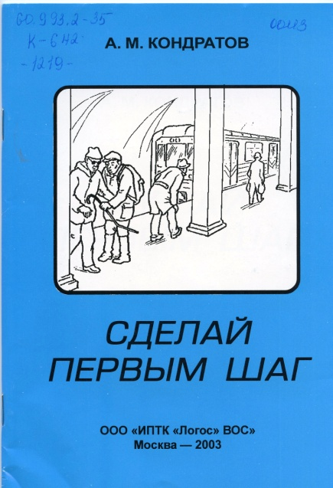
Кондратов, А. М.
Сделай первым шаг / Анатолий Михайлович Кондратов. – М.: ООО «ИПТК «Логос» ВОС», 2003. – 56 с.
«В большинстве случаев люди теряют зрение не по своей вине: при исполнении воинского или служебного долга, из-за чьей-то безответственности на производстве. Виновником болезни или несчастного случая в быту тоже далеко не всегда бывает пострадавший. Потеряв зрение, слепой недоумевает, чем же он стал хуже для окружающих? Вместо того чтобы почувствовать повышенное внимание к себе и желание чем-то помочь, он чувствует предубеждение, настороженное отношение к себе. Задумайтесь над этим. Кому-то он вносит дискомфорт в компанию, в жизнь, а ослепшему, кроме физической травмы, приходится переживать еще и моральную. Он глубоко переживает из-за нарушения сложившихся связей и форм общения. Не видя выражения лица собеседника, его жестов, позы, слепой иногда боится протянуть первым руку, опасаясь, что она повиснет в воздухе. Так сделайте первым шаг».

Лапшин, А.
Дверь в стене / Александр Лапшин. – М.: ООО «ИПТК «Логос» ВОС», 2003. – 203 с.
Действие остросюжетной повести Александра Лапшина разворачивается в школе-интернате для слепых детей. Кроме внешней занимательности ее отличают тонкие психологические наблюдения, точное и детальное знание того, о чем рассказывает автор, и хороший язык. Хотя повесть о старшеклассниках, но она, несомненно, интересна для людей всех возрастов.
Автор – профессиональный журналист, он является автором ряда книг.

Лапшин, А.
Приглашение в полет / Александр Лапшин, Нина Ступина. – М.: ООО «ИПТК «Логос» ВОС», 2002. – 444 с.
Книга представляет собой сборник литературных версий звуковых публикаций журнала «Диалог» ВОС. В сборнике затронуты две темы, тесно связанные между собой: профессиональная и трудовая реабилитация.
Цель книги – рассказать о людях, которые вопреки тяготам, связанным со слепотой, живут яркой жизнью, добиваются замечательных результатов в избранных профессиях, причем благодаря не чьим-то заботам, а исключительно самим себе, своей энергии, инициативе.

